新 书 推 荐
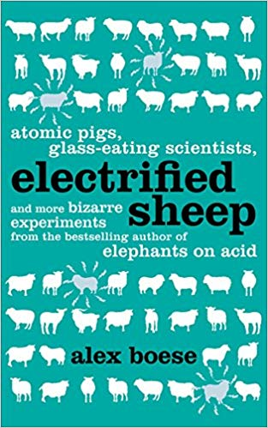
中文书名：《电气化羊》
英文书名：ELECTRIFIED SHEEP
作 者：Alex Boese
出 版 社：Pan Macmillan
代理公司：ANA/Cindy Zhang
页 数：256页
出版时间：2011年7月
代理地区：中国大陆、台湾
审读资料：电子稿
类 型：科普

内容简介：

人所共知，本杰明·富兰克林（Benjamin Franklin）是一位具有开拓性的科学家，是美国启蒙运动的领导者和开国元勋。但也许鲜为人知是，他也是使用人工呼吸救活电击受害者的第一人。更怪异的是，他给一只他自己电击到的母鸡进行了口对口的人工呼吸。欢迎大家来到以科学名义所进行的一些最怪诞、最奇妙的实验。《电气化羊》（ELECTRIFIED SHEEP）这部作品中处处都是怪人、是非常规痴迷和极端性实验，这是读者期待已久的畅销书《迷幻大象》（Elephants on Acid）的姊妹篇。我们一起观看科学家们试图炸毁月球，一起逃避看到给自己做阑尾切除手术的医生，还有，去仔细闻闻电气化羊身上发出的那种淡淡的羊毛烧焦的味道吧。

目录
引言
- 导电体
带电的鸟类
带伏打电堆的人
电击一头大象
从电子植物学到电子学童
闪电、教堂和电气化羊
- 核反应
精神病患者的神经质原子山羊
如何在原子弹爆炸中幸存
核能发电厂——月球！
不可思议的原子宇宙飞船
三．欺骗性的方式
人类为科学而战
藏在床下的心理学家
《重金属法》
一屋子的傀儡
砰然下落！
诱惑者福克斯博士（Dr Fox）

作者简介：

亚历克斯·伯泽（ALEX BOESE），加州大学圣地亚哥分校（UC San Diego）科学史硕士学位。他著有《迷幻大象》和《河马吃矮人》等作品，创建了museumofhoaxes.com(http://hoaxes.org/#)网站。目前，亚历克斯·伯泽住在圣地亚哥附近。

谢谢您的阅读！
请将回馈信息发至：
张滢（Cindy Zhang)
安德鲁·纳伯格联合国际有限公司北京代表处
北京市海淀区中关村大街甲59号中国人民大学文化大厦1705室，100872
电 话：010-82504506
传 真：010-82504200
Email: Cindy@nurnberg.com.cn
网 址: http://www.nurnberg.com.cn
新浪微博：http://weibo.com/nurnberg
豆瓣小站：http://site.douban.com/110577/
微信订阅号：安德鲁书讯


